Національний технічний університет України

«Київський політехнічний інститут ім. Ігоря Сікорського»

Кафедра цифрових технологій в енергетиці

ЗВІТ   
з виконання лабораторної роботи №2  
з дисципліни «Декларативне програмування графічних інтерфейсів»

«**Вступний приклад розробки WPF-застосунку**»

Варіант 16

Виконав: студент групи ТР-23 Ровний Г.

Перевірив: доцент, к.ф.-м.н.  
Тарнавський Ю.А.

__________________________

2025

# Завдання 1

Код розмітки Grid:

<Window x:Class="WpfApp1.MainWindow"

xmlns="http://schemas.microsoft.com/winfx/2006/xaml/presentation"

xmlns:x="http://schemas.microsoft.com/winfx/2006/xaml"

Title="Task1" Height="300" Width="400">

<Grid ShowGridLines="True">

<!--стовпці-->

<Grid.ColumnDefinitions>

<ColumnDefinition Width="*"/>

<ColumnDefinition Width="*"/>

<ColumnDefinition Width="*"/>

</Grid.ColumnDefinitions>

<!--рядкі-->

<Grid.RowDefinitions>

<RowDefinition Height="1*"/>

<RowDefinition Height="4*"/>

<RowDefinition Height="Auto"/>

</Grid.RowDefinitions>

<!-- пишем Label по центру середини-->

<Label Grid.Row="0" Grid.Column="1" Content="Label" VerticalAlignment="Center" HorizontalAlignment="Center"/>

<!-- TextBox на весь рядок -->

<TextBox Grid.Row="1" Grid.Column="0" Text="TextBox" VerticalAlignment="Stretch" HorizontalAlignment="Stretch"/>

<!-- Button у третьому рядку-->

<Button Grid.Row="2" Grid.Column="1" Content="Button" Margin="5"/>

</Grid>

</Window>

Результат:

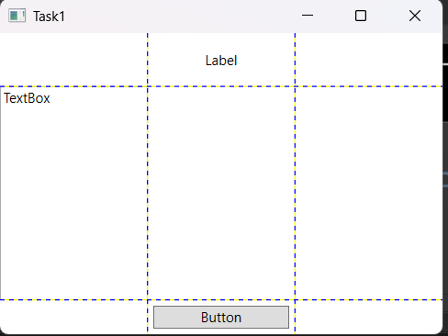

Код розмітки StakePanel:

<Window x:Class="WpfApp1.MainWindow"

xmlns="http://schemas.microsoft.com/winfx/2006/xaml/presentation"

xmlns:x="http://schemas.microsoft.com/winfx/2006/xaml"

Title="Task1" Height="300" Width="400">

<StackPanel>

<!-- Label -->

<Label Content="Label" HorizontalAlignment="Center" Margin="0,10,0,0"/>

<!-- Три TextBox -->

<TextBox Text="TextBox 1" Margin="1"/>

<TextBox Text="TextBox 2" Margin="1"/>

<TextBox Text="TextBox 3" Margin="1"/>

<TextBox Text="TextBox 4" Margin="1"/>

<!-- Button -->

<Button Content="Button" Margin="10" HorizontalAlignment="Center"/>

</StackPanel>

</Window>

Результат:

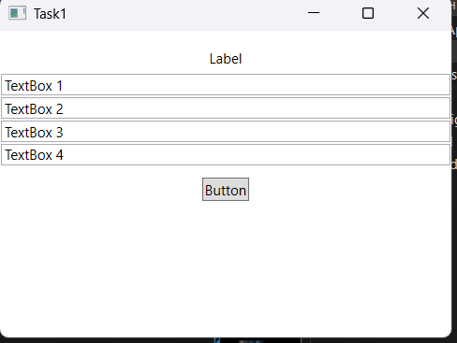

Код розмітки WrapPanel:

<Window x:Class="WpfApp1.MainWindow"

xmlns="http://schemas.microsoft.com/winfx/2006/xaml/presentation"

xmlns:x="http://schemas.microsoft.com/winfx/2006/xaml"

Title="Task1" Height="300" Width="600">

<!-- Використовуємо Grid як батьківський контейнер -->

<Grid>

<!-- Визначаємо рядки -->

<Grid.RowDefinitions>

<RowDefinition Height="Auto"/>

<!-- Перший рядок -->

<RowDefinition Height="Auto"/>

<!-- Другий рядок -->

</Grid.RowDefinitions>

<!-- Перший рядок -->

<WrapPanel Grid.Row="0">

<Label Content="Label 1" Margin="5"/>

<TextBox Text="TextBox 1"/>

<TextBox Text="TextBox 2"/>

<TextBox Text="TextBox 3"/>

<TextBox Text="TextBox 4"/>

<TextBox Text="TextBox 5"/>

<TextBox Text="TextBox 6"/>

<TextBox Text="TextBox 7"/>

<TextBox Text="TextBox 8"/>

</WrapPanel>

<!-- Другий рядок -->

<WrapPanel Grid.Row="1">

<Label Content="Label 2" Margin="5"/>

<TextBox Text="TextBox 1"/>

<TextBox Text="TextBox 2"/>

<TextBox Text="TextBox 3"/>

<TextBox Text="TextBox 4"/>

<TextBox Text="TextBox 5"/>

<TextBox Text="TextBox 6"/>

<TextBox Text="TextBox 7"/>

<TextBox Text="TextBox 8"/>

<!-- Кнопка -->

<Button Content="Button" Width="100" HorizontalAlignment="Center" VerticalAlignment="Stretch" Margin="250 30 0 0"/>

</WrapPanel>

</Grid>

</Window>

Результат:

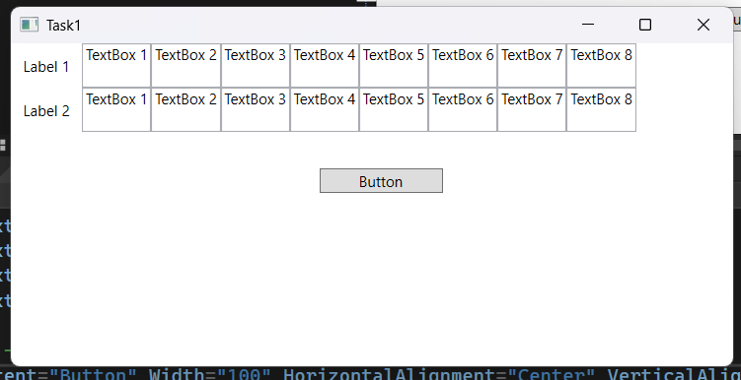

Код розмітки DockPanel:

<Window x:Class="WpfApp1.MainWindow"

xmlns="http://schemas.microsoft.com/winfx/2006/xaml/presentation"

xmlns:x="http://schemas.microsoft.com/winfx/2006/xaml"

Title="Task1" Height="300" Width="600">

<DockPanel LastChildFill="False">

<Label DockPanel.Dock="Top" HorizontalAlignment="Center">Label</Label>

<TextBox DockPanel.Dock="Left" Width="200">TextBox</TextBox>

<TextBox DockPanel.Dock="Right" Width="200">TextBox</TextBox>

<Button DockPanel.Dock="Bottom" Margin="0 0 0 35" Height="20" Width="70">Button</Button>

</DockPanel>

</Window>

Результат:

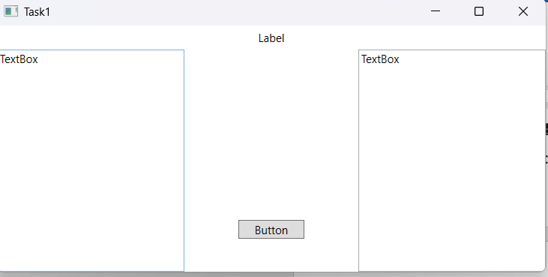

Код розмітки Canvas:

<Window x:Class="WpfApp1.MainWindow"

xmlns="http://schemas.microsoft.com/winfx/2006/xaml/presentation"

xmlns:x="http://schemas.microsoft.com/winfx/2006/xaml"

Title="Task1" Height="300" Width="600">

<Canvas Background="Aqua">

<Label Canvas.Top="20" Canvas.Left="20">Label</Label>

<TextBox Canvas.Top="40" Canvas.Left="40">TextBox</TextBox>

<Button Canvas.Top="60" Canvas.Left="60">Button</Button>

</Canvas>

</Window>

Результат:

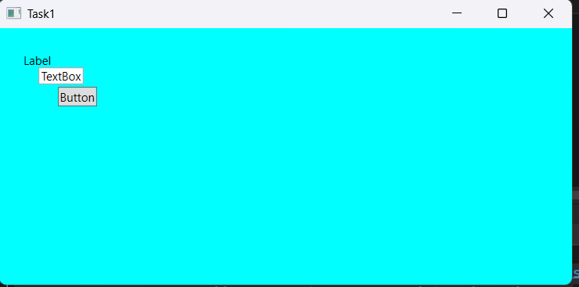

# Завдання 2 Розробка текстового редактора

Розмітка:

<Window x:Class="WpfApp1.MainWindow"

xmlns="http://schemas.microsoft.com/winfx/2006/xaml/presentation"

xmlns:x="http://schemas.microsoft.com/winfx/2006/xaml"

xmlns:mc="http://schemas.openxmlformats.org/markup-compatibility/2006"

xmlns:d="http://schemas.microsoft.com/expression/blend/2008"

mc:Ignorable="d"

WindowStartupLocation="CenterScreen"

Title="TextEditor" MinHeight="250" Height="450" MinWidth="300" Width="600">

<Grid ShowGridLines="False">

<Grid.RowDefinitions>

<RowDefinition Height="Auto"></RowDefinition>

<RowDefinition></RowDefinition>

</Grid.RowDefinitions>

<Border Grid.Row="0" BorderBrush="#FFCBBEBE" BorderThickness="2" CornerRadius="10">

<StackPanel Grid.Row="0" Orientation="Horizontal">

<Button Width="50" Height="50">

<Image ToolTip="Open" Source="./Images/Open.png"/>

</Button>

<Button Width="50" Height="50">

<Image ToolTip="Clear" Source="./Images/Clear.png"/>

</Button>

<Button Width="50" Height="50">

<Image ToolTip="Copy" Source="./Images/Copy.png"/>

</Button>

<Button Width="50" Height="50">

<Image ToolTip="Paste" Source="./Images/Paste.png"/>

</Button>

</StackPanel>

</Border>

<Border Grid.Row="1" BorderBrush="#FFCBBEBE" BorderThickness="2" CornerRadius="10">

<Grid>

<Grid.RowDefinitions>

<RowDefinition />

<RowDefinition Height="Auto"/>

</Grid.RowDefinitions>

<TextBox Grid.Row="0" Margin="10" TextWrapping="Wrap"

VerticalScrollBarVisibility="Visible"/>

<DockPanel Grid.Row="1" Margin="10 5 10 10">

<Button Width="30" DockPanel.Dock="Bottom" Content="OK" />

</DockPanel>

</Grid>

</Border>

</Grid>

</Window>

Результат:

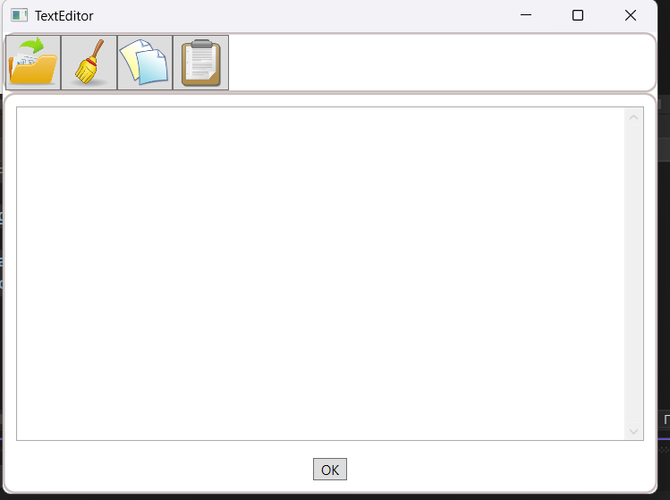

# Завдання 3 Розробка дизайну стилів

Код:

<Window.Resources>

<LinearGradientBrush x:Key="LinearPanelBrush">

<GradientStop Color="Yellow" Offset="0"></GradientStop>

<GradientStop Color="Aqua" Offset="0.5"></GradientStop>

<GradientStop Color="Yellow" Offset="0.8"></GradientStop>

</LinearGradientBrush>

<Style TargetType="Button">

<Setter Property="Background" Value="Transparent"/>

<Setter Property="BorderBrush" Value="White"/>

<Setter Property="Margin" Value="5"/>

</Style>

</Window.Resources>

Результат:

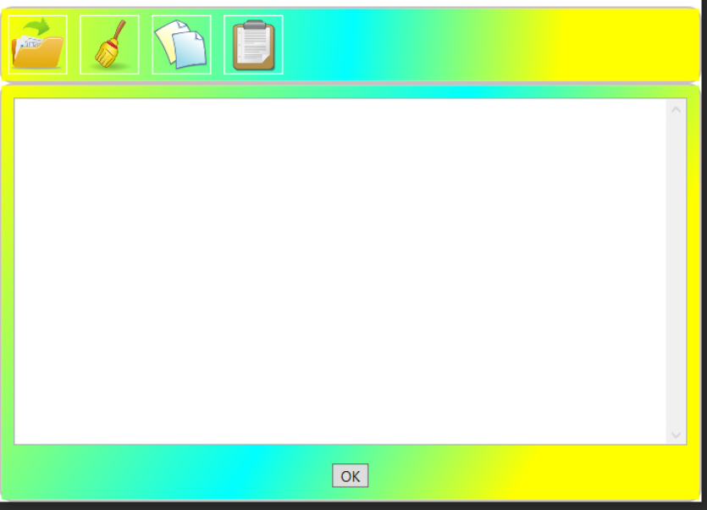

# Завдання 4 Розробка дизайну стилів

Код:

<Window x:Class="WpfApp1.MainWindow"

xmlns="http://schemas.microsoft.com/winfx/2006/xaml/presentation"

xmlns:x="http://schemas.microsoft.com/winfx/2006/xaml"

xmlns:mc="http://schemas.openxmlformats.org/markup-compatibility/2006"

xmlns:d="http://schemas.microsoft.com/expression/blend/2008"

mc:Ignorable="d"

WindowStartupLocation="CenterScreen"

Title="TextEditor" MinHeight="250" Height="450" MinWidth="300" Width="600">

<Window.Resources>

<!--Градієнтний фон-->

<LinearGradientBrush x:Key="LinearPanelBrush">

<GradientStop Color="Yellow" Offset="0"></GradientStop>

<GradientStop Color="Aqua" Offset="0.5"></GradientStop>

<GradientStop Color="Yellow" Offset="0.8"></GradientStop>

</LinearGradientBrush>

<!-- Стиль для кнопок -->

<Style TargetType="Button">

<Setter Property="Background" Value="Transparent"/>

<Setter Property="BorderBrush" Value="White"/>

<Setter Property="Margin" Value="5"/>

</Style>

</Window.Resources>

<Grid ShowGridLines="False">

<Grid.RowDefinitions>

<RowDefinition Height="Auto"></RowDefinition>

<RowDefinition></RowDefinition>

</Grid.RowDefinitions>

<!--Верхня панель-->

<Border Grid.Row="0" BorderBrush="#FFCBBEBE" BorderThickness="2" CornerRadius="10">

<StackPanel Grid.Row="0" Orientation="Horizontal" Background="{StaticResource LinearPanelBrush}">

<Button Width="50" Height="50" Command="ApplicationCommands.Open">

<Image ToolTip="Open" Source="./Images/Open.png"/>

</Button>

<Button Width="50" Height="50" Command="ApplicationCommands.Close">

<Image ToolTip="Clear" Source="./Images/Clear.png"/>

</Button>

<Button Width="50" Height="50" Command="ApplicationCommands.Copy" CommandTarget="{Binding ElementName=MainTextBox}">

<Image ToolTip="Copy" Source="./Images/Copy.png"/>

</Button>

<Button Width="50" Height="50" Command="ApplicationCommands.Paste" CommandTarget="{Binding ElementName=MainTextBox}">

<Image ToolTip="Paste" Source="./Images/Paste.png"/>

</Button>

</StackPanel>

</Border>

<!--Нижня панелька-->

<Border Grid.Row="1" BorderBrush="#FFCBBEBE" BorderThickness="2" CornerRadius="10">

<Grid Background="{StaticResource LinearPanelBrush}">

<Grid.RowDefinitions>

<RowDefinition />

<RowDefinition Height="Auto"/>

</Grid.RowDefinitions>

<TextBox x:Name="MainTextBox"

Grid.Row="0"

Margin="10"

AcceptsReturn="True"

TextWrapping="Wrap"

VerticalScrollBarVisibility="Visible"

FontSize="{Binding ElementName=FontSlider, Path=Value, UpdateSourceTrigger=PropertyChanged}"/>

<!--Панель з повзунком та кнопкою-->

<DockPanel Grid.Row="1" Margin="10 5 10 10">

<Label>Розмір шрифту:</Label>

<Slider Margin="4" MinWidth="100" Name="FontSlider" Maximum="100" Minimum="12"/>

<Button Width="30" DockPanel.Dock="Bottom" Style="{x:Null}" Content="OK" ToolTip="Save" Command="ApplicationCommands.Save"/>

</DockPanel>

</Grid>

</Border>

</Grid>

</Window>

Результат:

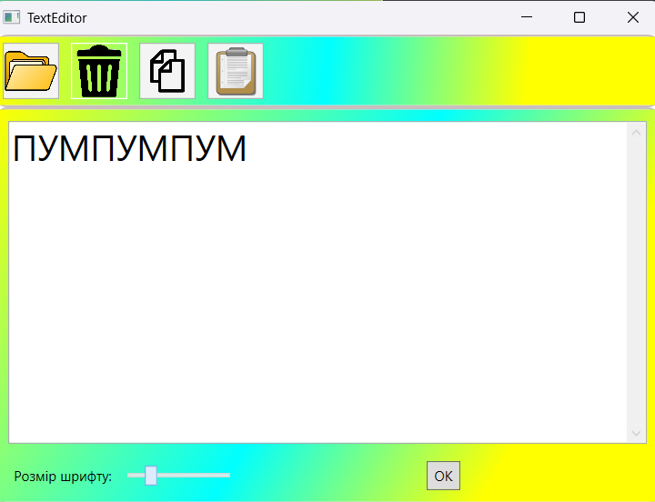

Відокремлений код:

using Microsoft.Win32;

using System;

using System.Collections.Generic;

using System.Linq;

using System.Text;

using System.Threading.Tasks;

using System.Windows;

using System.Windows.Controls;

using System.Windows.Data;

using System.Windows.Documents;

using System.Windows.Input;

using System.Windows.Media;

using System.Windows.Media.Imaging;

using System.Windows.Navigation;

using System.Windows.Shapes;

using System.IO;

namespace WpfApp1

{

/// <summary>

/// Логика взаимодействия для MainWindow.xaml

/// </summary>

public partial class MainWindow : Window

{

public MainWindow()

{

InitializeComponent();

var openBinding = new CommandBinding(ApplicationCommands.Open,

Execute_Open, CanExecute_Open);

var closeBinding = new CommandBinding(ApplicationCommands.Close,

Execute_Close, CanExecute_Close);

var saveBinding = new CommandBinding(ApplicationCommands.Save,

Execute_Save, CanExecute_Save);

CommandBindings.Add(openBinding);

CommandBindings.Add(closeBinding);

CommandBindings.Add(saveBinding);

}

private void CanExecute_Save(object sender, CanExecuteRoutedEventArgs e)

{

e.CanExecute = MainTextBox.Text.Trim().Length > 0;

}

private void Execute_Save(object sender, ExecutedRoutedEventArgs e)

{

File.WriteAllText("Labka.txt", MainTextBox.Text);

MessageBox.Show("This file was saved ^-^ ");

}

private void CanExecute_Open(object sender, CanExecuteRoutedEventArgs e)

{

e.CanExecute = MainTextBox.Text.Trim().Length == 0;

}

private void Execute_Open(object sender, ExecutedRoutedEventArgs e)

{

const string filter = "Text files (*.txt)|*.txt;|All files (*.*)|*.*";

var openDialog = new OpenFileDialog()

{

InitialDirectory = AppDomain.CurrentDomain.BaseDirectory,

Filter = filter

};

if (openDialog.ShowDialog() == true)

{

MainTextBox.Text = File.ReadAllText(openDialog.FileName);

}

}

private void CanExecute_Close(object sender, CanExecuteRoutedEventArgs e)

{

e.CanExecute = MainTextBox.Text.Length > 0;

}

private void Execute_Close(object sender, ExecutedRoutedEventArgs e)

{

MainTextBox.Text = "";

}

}

}

Resource: <https://github.com/rovniy0/dpgi>